**BÁO CÁO KẾT QUẢ LÀM BÀI TẬP CUỐI KỲ**

1. **Kết nối các sản phẩm với ERPNext**

* **Sơ đồ hoá:**

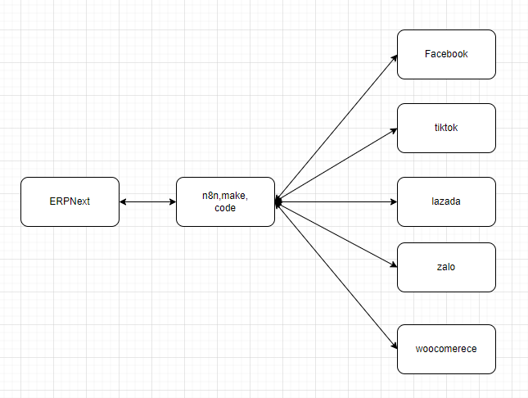

* Quản lý sản phẩm trên ERPNext sẽ thực hiện tự động khi mà các sản phẩm được thêm mới, cập nhật và bị xoá đi
* Các quy trình cài đặt n8n và ERPNext để thực hiện việc quản lý tự động các sản phẩm
  + Cài đặt quy trình kết nối Woocommerce để chuyển dữ liệu sản phẩm sang ERPNext để thực hiện quản lý sản phẩm

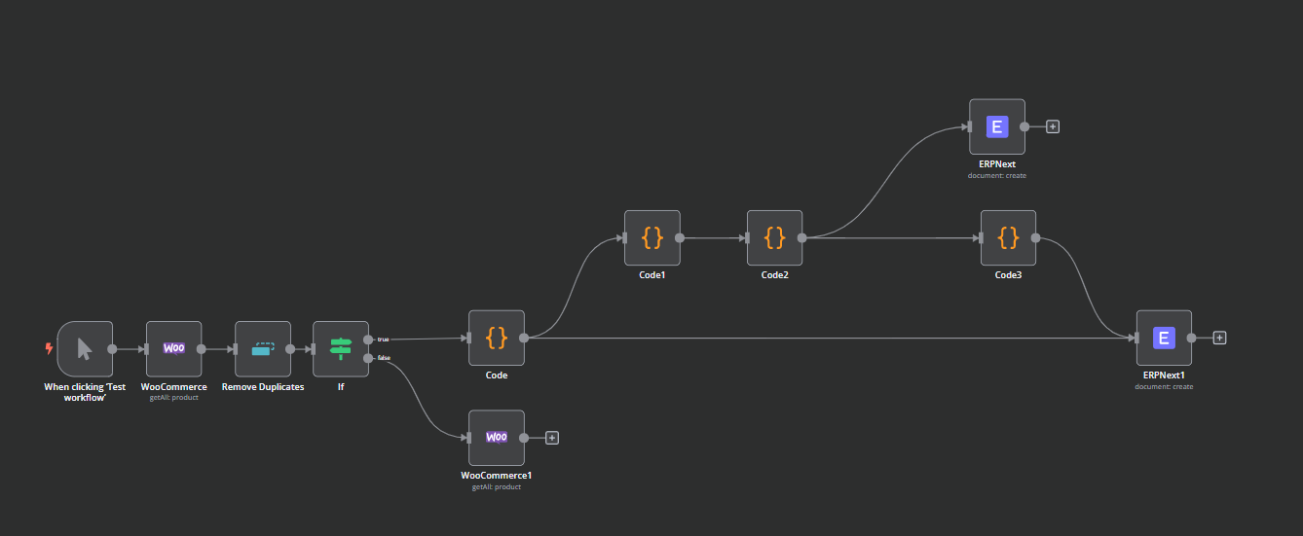

***Workflow tổng quan n8n***

* Cấu hình các node để có thể thực hiện việc chạy workflow thành công
  + Cài đăt các cho các node như woocommerce và Erpnext

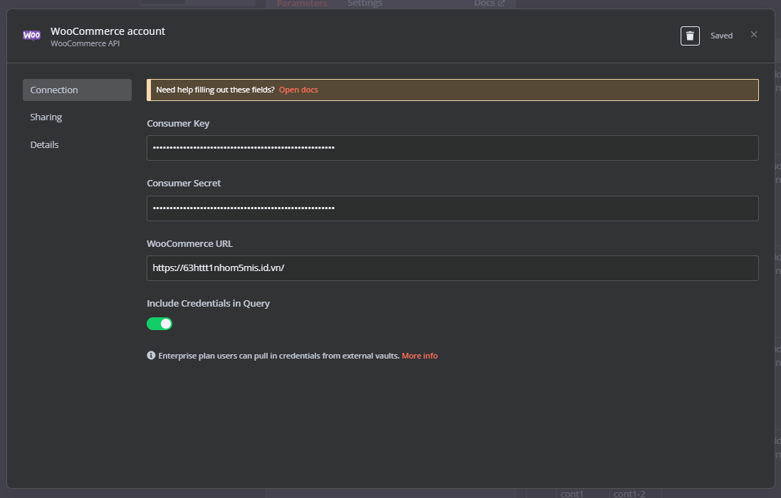

***Cài đặt của woocommerce***

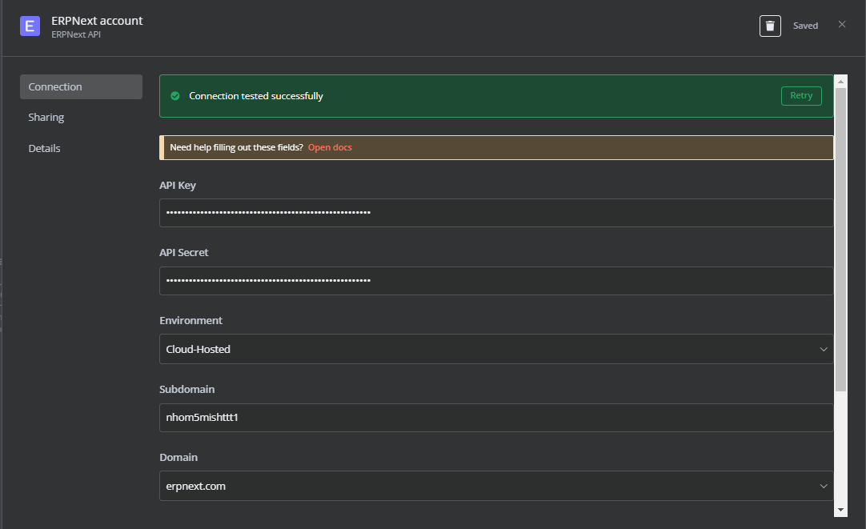

***Cài đặt cho ERPNext***

* Lấy các giá trị key và secret ở woocomeerce của trang ứng dụng của bạn , và ERPNext trên trang setting của ứng dụng
* Để có thể chuyển các dữ liệu sản phẩm trong ERPNext thì ta phải thực hiện việc tạo các loại sản phẩm với tương ứng ở Woocommerce sang

Kết quả khi chạy workflow

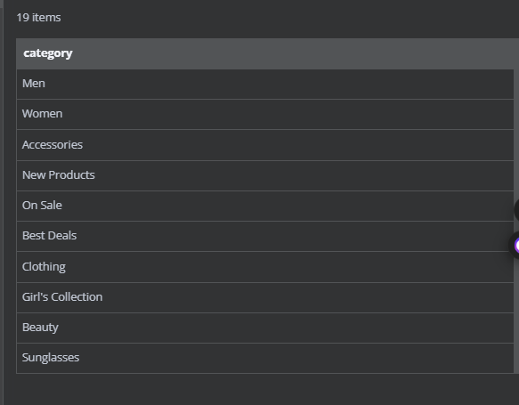

Kết quả ở n8n

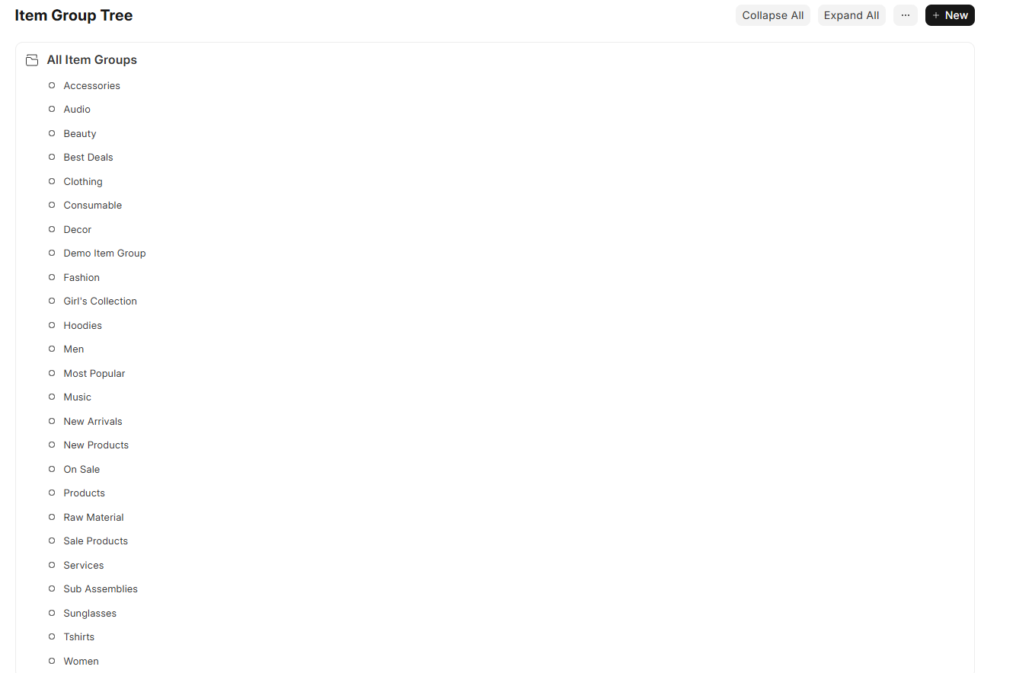

**Kết quả ở ERPNext**

* Sau khi có các dữ liệu về loại sản phẩm thì thực hiện việc triền khai workflow
* Kết quả khi chạy workflow

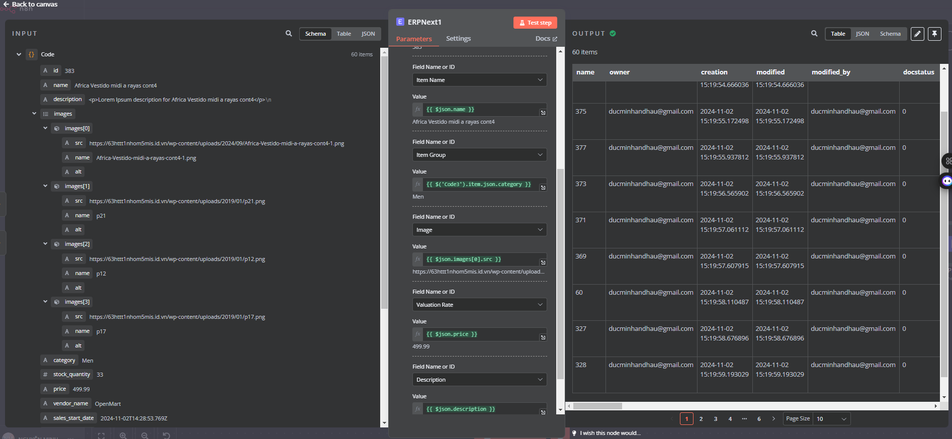

**Kết quả trên n8n**

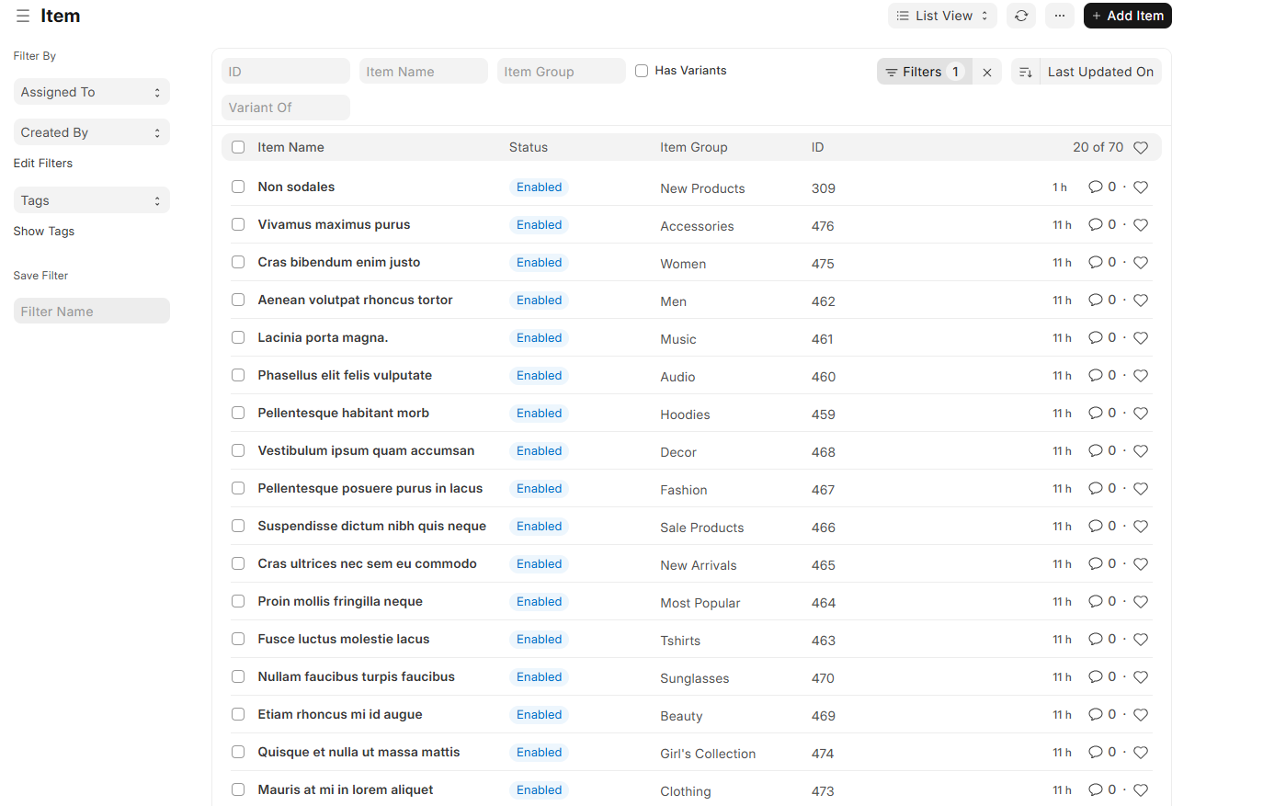

**Kết quả trên ERPNext**

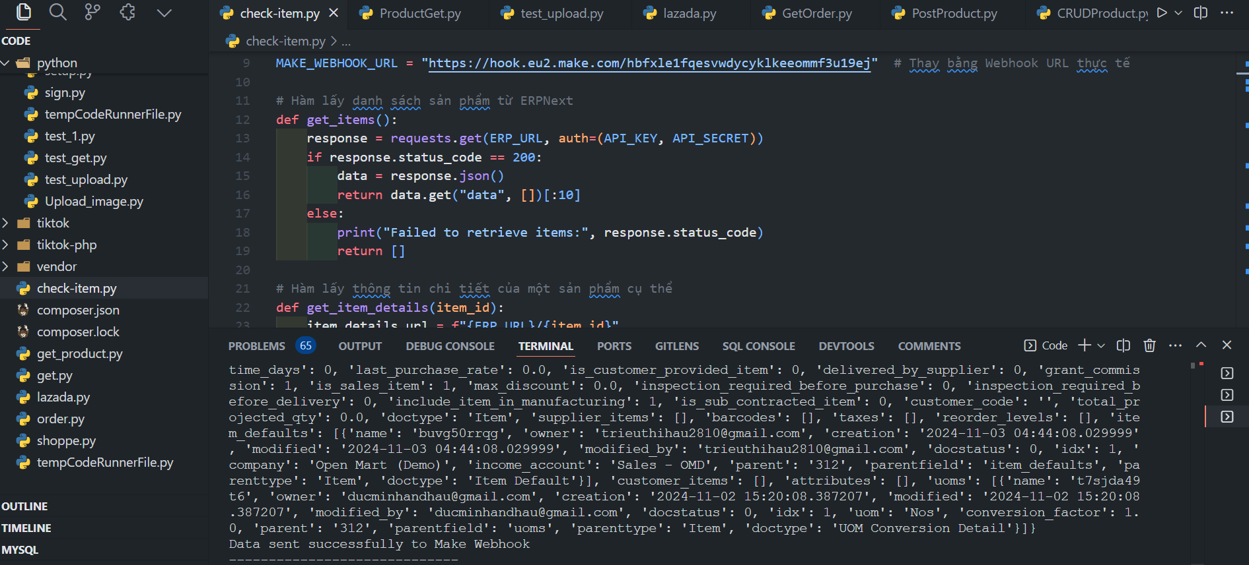

* Tạo server với python sử dụng thư viện request và time để thực hiện lấy dữ liệu từ ERPNext vào Webhook của Make

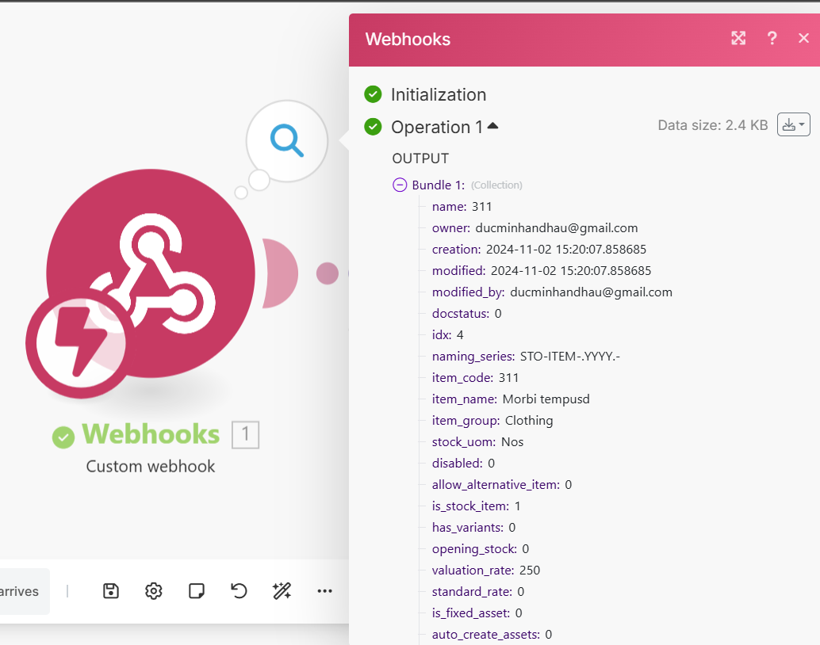

* Kết quả khi chạy gửi kết quả

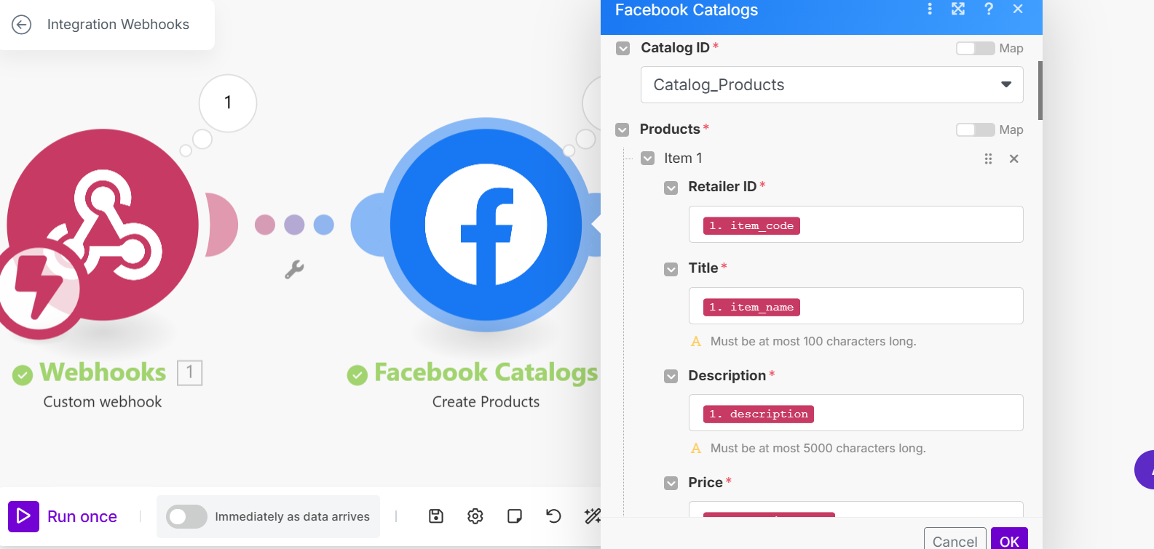

* Ánh xạ các trường từ dữ liệu gửi vào webhook với node facebook trên make

-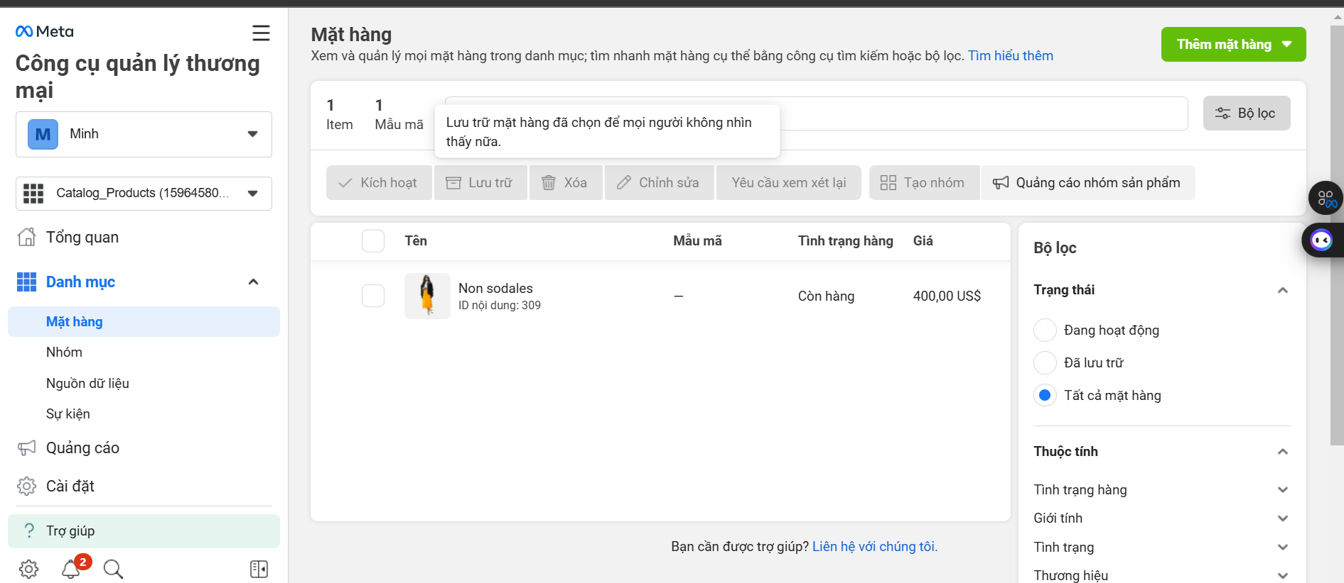

- Kết quả khi chạy workflow trên make